CURRICULUM VITAE

ELIO GIAMELLO

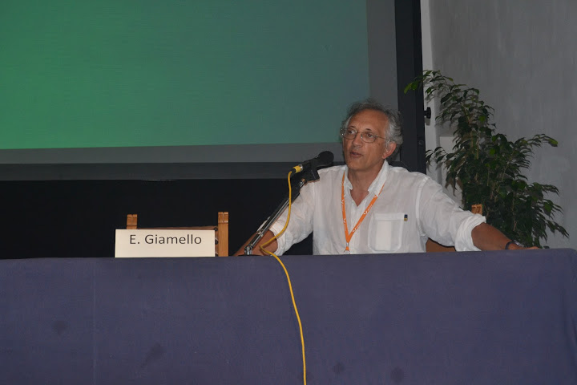

Dati Biografici.
Nato il 27.11.1950 a San Michele Mondovì (CN). Laureato in Chimica (Università di Torino) nel 1974.

Affiliazione.
Dipartimento di Chimica.
Via Pietro Giuria 7. 10125 Torino
Telefono 011 6707574
E-mail: elio.giamello@unito.it

Posizione accademica attuale.
Professore Ordinario di Chimica Generale ed Inorganica.

Tabella I. Prospetto cronologico della vita professionale e accademica.

1974 | Laurea in Chimica (Università di Torino) con dignità di stampa
1975-1976 | Servizio militare
1977-1978 | Impiego come ricercatore presso SNAMPROGETTI, Gruppo ENI, S. Donato Milanese)
1978-1981 | Assegnista presso L’Istituto di Chimica Generale (Facoltà di Farmacia) Università di Torino.
1978 | Stage di ricerca (6 months) presso « Institut des Recherches sur la Catalyse», CNRS Villeurbanne (France)
1981-1986 | Professore Incaricato Esterno presso la Facoltà di Scienze MFN (Università di Torino)
1984-1985 | Visiting scientist (1 anno) alla Université P. et M. Curie (Paris VI) Francia. (Laboratoire de Chimie des Solides)
1986-1990 | External Examiner presso il Dublin Institut of Technology (Irlanda)
1986-1999 | Professore associato di Chimica Generale e Inorganica. Facoltà di Scienze MFN. Università di Torino.
1994 | Professore invitato (1 mese) Université P. et M. Curie (Paris VI). Francia
2000- oggi | Professore ordinario di Chimica Generale ed Inorganica (Facoltà di Scienze MFN, Università di Torino)
2005 | Professore invitato (1 mese) Université P. et M. Curie (Paris VI)
2008-2009 | Visiting scientist (4 mesi) presso il Fritz Haber Institut (Max Plank Gesellshaft) Berlino. Germania

Profilo scientifico
In campo scientifico Elio Giamello si è occupato con continuità della chimica e della chimica di superficie di solidi e di materiali inorganici avanzati con particolare attenzione ai processi fondamentali connessi alla Catalisi eterogenea. In tale contesto ha sviluppato, in particolare, l’utilizzo della tecnica di Risonanza Paramagnetica Elettronica (EPR) per la descrizione delle superfici, dei difetti puntuali nei solidi (prevalentemente ossidi metallici), degli intermedi catalitici. Le attività di ricerca in questo settore sono sviluppate da un gruppo di lavoro, in seno al dipartimento di Chimica, di cui è il membro più anziano e che comprende altre tre unità di personale strutturato, alcuni borsisti e dottorandi di ricerca.
Questo gruppo ha sviluppato nel corso degli anni collaborazioni scientifiche a livello nazionale e internazionale in particolare con gruppi in Francia, Polonia, Regno Unito, Giappone, Belgio, Austria, Stati Uniti.
Elio Giamello è stato ed è titolare di finanziamenti per progetti di ricerca di tipo nazionale e internazionale.

Affiliazione a società scientifiche
Società Chimica Italiana (S.C.I.)
Gruppo Italiano Risonanza di Spin Elettronico (G.I.R.S.E.)
Gruppo Spagnolo di EPR (G.E.R.P.E.), Membro onorario

Prodotti della attività scientifica
I risultati della attività di ricerca di Elio Giamello sono testimoniati da un insieme di 210 lavori a stampa di cui è co-Autore pubblicati su riviste diffusione internazionale (con struttura di peer-review), da 15 lavori originali su Proceedings di Congressi e da 4 Capitoli di Libri pubblicati da Case Editrici Internazionali. Di un volume è stato co-Editor (Electron Paramagnetic Resonance: a Practitioner’s toolkit, M. Brustolon, E. Giamello Eds., Wiley 2009).
Ha tenuto circa 60 relazioni o conferenze su invito in Istituzioni scientifiche in Italia e all’estero e nel contesto di Congressi internazionali.
Le sue pubblicazioni hanno raccolto nel tempo più di 6500 citazioni raggiungendo un indice di Hirsh (h-index) di 43 (dati ISI Web of Science). Sedici sue pubblicazioni hanno superato le 100 citazioni.

Premi e riconoscimenti
Nel 2008 ha ricevuto, dalla Fondazione Alexander von Humboldt (Germania), un Humboldt Research Award per le sue attività nel campo della Chimica di Superficie.
Nel 2010 è stato chiamato a far parte della European Academy of Science.

Attività didattica
Elio Giamello ha svolto intensamente attività didattica in seno all’Ateneo tenendo corsi presso la Facoltà di Scienze MFN a livello di lauree quinquennali, triennali e magistrali (Corsi di Laurea in Chimica, Chimica Industriale, Metodologie Chimiche Avanzate, Scienze Naturali, Scienza dei Materiali) e presso il Corso di Laurea Interfacoltà in Scienze Strategiche.
Ha tenuto inoltre corsi presso il Dottorato in Scienze Chimiche e presso la Scuola Superiore dell’Università di Torino.
E’ stato relatore di molte Tesi di Laurea e di 8 Tesi di dottorato, membro del Collegio docenti del Dottorato in Scienze Chimiche e Direttore di Scuola di Dottorato (vedi tabella II)
Ha svolto attività didattica in seno alla comunità scientifica internazionale come Esaminatore esterno o Professore Invitato (vedi Tabella I), come membro di Commissioni di Esame per il Dottorato di Ricerca e come docente in Scuole avanzate (Summer Schools e simili) in Italia, Spagna e Francia.
Si è impegnato inoltre a livello locale in attività divulgative dedicate alle Scuole Medie Superiori e all’aggiornamento insegnanti in collaborazione con l’ANISN (Associazione Italiana Insegnanti Scienze Naturali). E’ co-autore di un libro di testo di Chimica edito da Loescher (Torino).

Attività gestionali.
Nel corso degli anni Elio Giamello ha affiancato alle attività scientifiche e didattiche istituzionali alcuni impegni di tipo organizzativo e gestionale in favore del sistema universitario. Ciò è avvenuto a livello locale e, in parte, a livello nazionale con la collaborazione al progetto CAMPUS della CRUI (dedicato al sostegno dei Diplomi Universitari) come membro di Commissioni ispettive incaricate di verificare le iniziative CAMPUS finanziate dalla CRUI in vari Atenei. E’ inoltre Presidente, dal 2011, di una associazione scientifica nazionale denominata GIRSE (Gruppo Italiano Risonanza di Spin Elettronico).
Per l’Ateneo torinese ha partecipato a diverse Commissioni concorsuali per la selezione di personale T.A. E’ stato responsabile per l’Ateneo tra il 2000 e il 2003 del coordinamento dei corsi IFTS (Istruzione e Formazione Tecnico Superiore), attività post diploma finanziate dall’Ente Regione e gestite da vari soggetti con il concorso di Facoltà universitarie.
E’ stato Coordinatore Scientifico insieme alla Prof. Adriana Luciano e su incarico del Magnifico Rettore) della gestione di due Progetti biennali (rispettivamente 2001-02, 2002-03 e 2003-04, 2004-05) per il Rafforzamento delle Lauree Professionalizzanti di primo livello varati dalla Regione Piemonte, utilizzando risorse del Fondo Sociale Europeo.
Ha diretto un gruppo di lavoro in Ateneo durante la procedura di formazione e selezione detta Corso-concorso (2006) come Coordinatore di progettazione per l’area concorsuale tecnica di ricerca scientifica.
All’interno della sua comunità accademica di riferimento ha avuto, a partire dal 1999, una serie di incarichi istituzionali come Presidente di Consiglio di Corso di Laurea, Presidente di Commissione Didattica di Facoltà, Direttore di Dipartimento, Coordinatore di Dottorato di Ricerca e Direttore di Scuola di Dottorato. L’insieme degli incarichi organizzativo-gestionali è riassunto nella tabella seguente (Tabella II).

Tabella II. Attività organizzative-gestionali
1999-2002 | Presidente del Consiglio di Laurea in Chimica e membro del Consiglio di Gestione della Facoltà di Scienze MFN.
1999-2003 | Responsabile della Commissione didattica della Facoltà di Scienze MFN
2000-2003 | Responsabile di Ateneo per l’organizzazione dei Corsi IFTS (Formazione Tecnico Superiore)
2002-2005 | Responsabile Scientifico del Progetto Lauree Professionalizzanti (Regione Piemonte e Fondo Sociale Europeo) per l’Ateneo
2005-2008 | Direttore del Dipartimento di Chimica IFM (Università di Torino)
2006-2007 | Coordinatore di Progettazione per l’Area concorsuale tecnico scientifica durante il “Corso-Concorso” per la formazione e la selezione di personale TA.
2006-2010 | Direttore della Scuola di Dottorato in Scienze ed Alta Tecnolgia (Università di Torino)
2011-2013 | Direttore della Scuola di Dottorato in Scienze della Natura e Tecnologie Innovative (Università di Torino)
2011 | Membro della Commissione di Ateneo per la stesura del nuovo Statuto
2011-oggi | Presidente Nazionale del GIRSE (Gruppo Italiano Risonanza Magnetica Elettronica)

